Tillsynsbegäran – information om höga naturvärden och fridlysta arter i avverkningsanmälan A 57263-2021 i Örnsköldsviks kommun
Detta dokument behandlar höga naturvärden i avverkningsanmälan A 57263-2021 i Örnsköldsviks kommun. Denna avverkningsanmälan inkom 2021-10-14 och omfattar 4,6 ha.
Vi begär härmed att Skogsstyrelsen fattar beslut enligt miljöbalken som säkerställer att skogens höga naturvärden bevaras samt säkerställer att EU-lagstiftning efterlevs och att artskyddsbrott förhindras. Vi önskar även ta del av de ställningstaganden och beslut som myndigheterna meddelar till följd av aktuell avverkningsanmälan och föreningens inlaga (se 34 § förvaltningslagen).
Nedan beskrivs fynd av naturvårdsarter och fridlysta arter som gjorts i det avverkningsanmälda området.

Naturvårdsarter
I avverkningsanmälan har följande 6 naturvårdsarter hittats: goliatmusseron (VU), jättemusseron (VU), kortskaftad ärgspik (NT), mörk kolflarnlav (NT), dropptaggsvamp (S) och plattlummer (S, §9). Av dessa är 4 rödlistade. För rödlistade arter har rödlistekategorin angivits inom parentes. Arter som är signalarter enligt Skogsstyrelsen har markerats med (S). För fridlysta arter anges även paragrafen i Artskyddsförordningen som arten är fridlyst enligt.
De påträffade naturvårdsarterna är ett tydligt kvitto på att detta rör sig om en skog med höga naturvärden. I Figur 1 visas en karta över det avverkningsanmälda området, där samtliga fyndplatser för naturvårdsarter som finns registrerade på Artportalen har markerats.
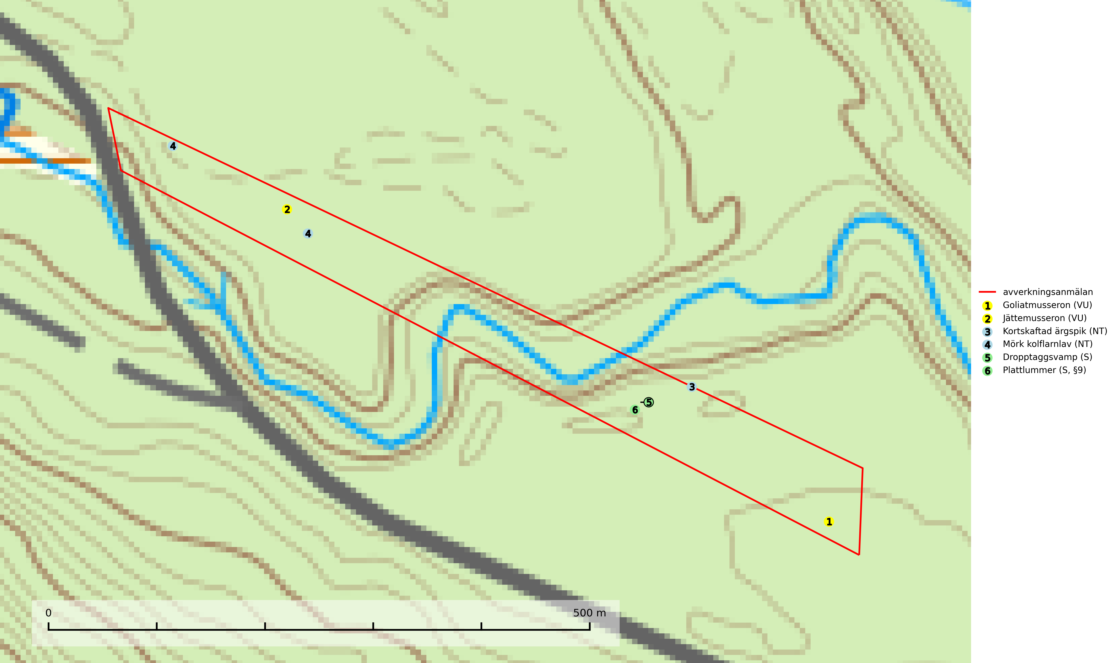
Figur 1. Fyndplatser för naturvårdsarter i det avverkningsanmälda området (röd linje). Markörer utan svart kant är placerade på fyndplatsen. Markörer med svart kant är placerade vid sidan av fyndplatsen och har ett svart streck som visar fyndplatsens exakta position. Kartans mittpunktskoordinat är N 7076995, E 663770 i SWEREF 99 TM.
Goliatmusseron (VU) är en mykorrhizasvamp knuten till gammal tall på sandig eller grusig mark, främst ljusöppna torra lavtallhedar där svampen växer bland renlavar och lingon. Mager, sandig och brandpräglad tallskog med lång trädkontinuitet bör undantas från trakthyggesbruk och inte kalavverkas. Goliatmusseron är placerad högst upp i Skogsstyrelsens värdepyramid för bedömning av skog med höga naturvärden och den är globalt rödlistad som sårbar (VU) vilket innebär att Sverige har ett internationellt ansvar för arten (SLU Artdatabanken, 2024; Nitare & Skogsstyrelsen, 2019; IUCN, 2020).
Jättemusseron (VU) bildar mykorrhiza med tall, i äldre lavtallskog och hällmarkstallskog. Den visar på såväl sandtallskogar som hällmarkstallskogar med långvarig tallkontinuitet och svampen är sannolikt en kvarleva (relikt) på sina samtliga växtplatser. Arten är placerad högst upp i Skogsstyrelsens värdepyramid för bedömning av skog med höga naturvärden och slutavverkning bör tills vidare undvikas i skogsbestånd där arten är känd. Jättemusseron är globalt rödlistad som sårbar (VU) och Sverige och Norge har sannolikt merparten av den europeiska populationen och därmed ett särskilt ansvar för dess bevarande (IUCN, 2025; SLU Artdatabanken, 2024; Nitare & Skogsstyrelsen, 2019).
Kortskaftad ärgspik (NT) förekommer i barrträdsdominerade skogar och växer nästan uteslutande på tallved. Den föredrar gamla högstubbar i fuktig och halvöppen miljö, t.ex. i myrkanter, sumpskog och brandpräglad skog. Arten indikerar kontinuerlig tillgång till gamla högstubbar i kombination med hög och jämn luftfuktighet. Skogsbruk på lokaler med kortskaftad ärgspik utgör ett hot. På lång sikt bildas färre lämpliga substrat än vad som försvinner. Avverkning av barrträdsdominerade bestånd av naturskogskaraktär utgör ett långsiktigt hot. Naturskogsartade bestånd med riklig förekomst av gamla och grova tallhögstubbar bör undantas från skogsbruk (SLU Artdatabanken, 2024).
Mörk kolflarnlav (NT) är brandberoende och växer nästan uteslutande på kolad hård kärnved av tall. Arten förekommer främst i glesa, öppna tall- och blandbarrskogar av naturskogskaraktär och etableringen verkar ske sent efter brand, kanske först efter 100–300 år. Mörk kolflarnlav indikerar skog med höga naturvärden och vanligast är att den påträffas på rester av nedbrunna torrakor och högstubbar och lågstubbar som är så grova att hela innandömet är urbränt. Tall- och blandbarrskogar av naturskogskaraktär med spår av återkommande bränder hyser höga biologiska värden och bör skyddas (SLU Artdatabanken, 2024).

Fridlysta arter
Följande fridlysta arter har sina livsmiljöer och växtplatser i den avverkningsanmälda skogen: plattlummer (S, §9).

